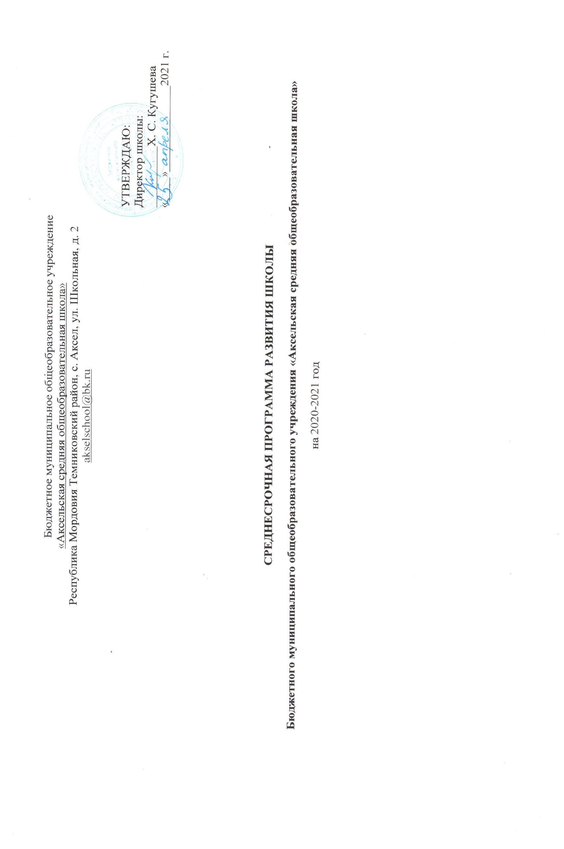
Паспорт программы
Наименование программы | Среднесрочная программа развития на 2020-2021 год
Основания для разработки программы | Приказ Министерства образования Республики Мордовия.
Разработчик программы | Администрация и педагогический коллектив школы
Основные исполнители программы | Совет школы, администрация школы, педагогический коллектив
Цель | Создание благоприятных социально – педагогических условий, способствующих повышению качества образования.
Задачи | - Проанализировать состояние организации и управления мониторингом качества образования в школе.  - Подготовить нормативно-методические документы для обеспечения мониторинга качества образования в школе.  - Создать условия для расширения возможностей доступа обучающихся к современным средствам обучения и образовательным ресурсам в соответствии с федеральными государственными образовательными стандартами (далее – ФГОС) общего образования.  - Организовать работу по вовлечению обучающихся группы риска во внеурочную деятельность;  - Создать в образовательной организации «Школьную группу примирения»;  - Выстроить систему взаимодействия администрации с педагогическим составом; провести диагностику профессионального дефицита педагога; направлять на курсовую подготовку в соответствии с выявленным профессиональным дефицитом.  7. Организовать более эффективную работу с отстающими обучающимися: стимулировать работу учащихся на участие в конкурсах не только районного, но и регионального уровня; создать ИОМ.
Предполагаемый результат | 1. Создана внутренняя система оценки качества образования.  2. Разработан инструментарий для внутреннего мониторинга оценки качества образования, механизма его использования.  3. Реализована программа повышения профессионального уровня педагогических работников, включающая в себя курсовую, внекурсовую подготовку педагогов, а также участие в работе методических объединений.  4. Снижена доля обучающихся, не освоивших основные образовательные программы и показавших образовательный результат ниже возможного.  5. Повышено качество образования.  6. Повышены средние баллы ЕГЭ и ОГЭ.
Перечень основных направлений программы | - Развитие системы управления качеством образования.  - Развитие инструментов самооценки, мониторинга, диагностики образовательного процесса и его результатов.  - Освоение новых педагогических технологий, повышение качества преподавания.  - Повышение квалификации педагогов.  - Повышение учебной мотивации обучающихся.  - Развитие взаимодействия с родителями, местным сообществом;  - Создание условий успеха для обучающихся с низкой учебной мотивацией;  - Использование дифференцированных заданий для каждой категории учащихся, развитие их творческих способностей

Сроки и этапы реализации Программы
Начало реализации 01.03.2021 года по 31.12.2021 года
- этап (март – апрель 2021 год): аналитико-диагностический, включающий анализ исходного состояния и тенденций развития Школы для понимания реальных возможностей и сроков исполнения программы. Разработка Программы развития.
- этап (май 2021 гг.): основной этап реализации Программы:
- внедрение и реализация действенных механизмов развития Школы;
- промежуточный контроль реализации Программы;
- этап (сентябрь - октябрь 2021 г.): практико-прогностический, включающий:
- реализацию, анализ, обобщение результатов повседневной работы Школы;
- подведение итогов, осмысление результатов реализации Программы;
- оценка ее эффективности на основе индикаторов и показателей успешности выполнения;
- постановка новых стратегических задач развития Школы и конструирование дальнейших путей развития.

Ожидаемые результаты реализации Программы.
1.Повышение учебной мотивации обучающихся на 10% к концу 2021 года;
2. Повышение уровня дисциплины в 7 и 9 классе;

Основные направления реализации программы развития школы
Анализ внутренних факторов выявил положительные и отрицательные стороны работы школы. Положительным в работе школы являются следующие моменты:
- соблюдение прав и свобод участников образовательного процесса;
- духовно нравственная и патриотическая направленность воспитательной системы. Недостатки в работе коллектива:
- слабая подготовленность педагогического коллектива к инновационным процессам;
- недостаточная материально - техническая база;
- низкая мотивация обучающихся к обучению, нежелание учиться, особенно в основной школе;
- низкий уровень дисциплины в некоторых классах;
-нежелание отдельных педагогов выстраивать партнерские отношения с другими субъектами образовательных отношений, партнерами школы;
Все выявленные в ходе анализа проблемы влияют на качество образования выпускников, их адаптацию к современной социальной среде. В ходе анализа определены приоритетные направления развития школы:
- развитие материально-технической базы школы с целью создания условий для образовательного процесса – оснащение необходимым материально- техническим и учебно-методическим оборудованием, укрепление (совершенствование) материально- технической и учебно-методической базы образовательного процесса, создание безопасных условий пребывания школьников и персонала в школе;
- организация системной работы с обучающимися, имеющими низкую учебную мотивацию с целью создания в школе благоприятной психологической среды развития личности ребенка, среды жизнедеятельности и способов самореализации в интеллектуальной, информационной, коммуникативной и рефлексивной культуре и оказание ему помощи в выборе ценностей, удовлетворение их актуальных и перспективных культурно-образовательных и жизненных потребностей, успешного социального становления;
- организация системной работы с обучающимися группы риска, систематически нарушающими дисциплину в классе.

Возможные риски при реализации программы и их минимизация

Виды рисков | Пути минимизации рисков
Нормативно - правовые риски
- Неполнота отдельных нормативно-правовых документов, возможное отсутствие некоторых локальных актов в Школе на момент разработки и начало внедрения Программы. | - Регулярный анализ нормативно-правовой базы школы на предмет ее актуальности, полноты, соответствия решаемым задачам.
Финансово-экономические риски
Нестабильность и недостаточность бюджетного финансирования. | Своевременное планирование бюджета школы по реализации программных мероприятий, внесение корректив с учетом реализации новых направлений и программ
Организационно - управленческие риски
Риск неэффективных управленческих решений в ходе выполнения Программы.  Возникновение риска неэффективного управления Программой может привести к негативным социальным последствиям, а также к невыполнению основных задач, поставленных перед системой  образования Школы. | Гибкое управление ходом реализации Программы и принятие необходимых корректирующих решений на основе мониторинга хода реализации мероприятий и проектов Программы, ее выполнения в целом.
Социально-психологические риск и (или) риски человеческого фактора
- Недостаточность профессиональной инициативы и компетентности у отдельных педагогов по реализации программ и образовательных технологий.  - Неготовность отдельных педагогов выстраивать партнерские  отношения с другими субъектами образовательных отношений, | - Разработка и использование эффективной системы мотивации включения педагогов в инновационные процессы.  - Психолого-педагогическое и методическое сопровождение педагогов с недостаточной коммуникативной компетентностью.

партнерами школы.
Ресурсно-технологические риски
Неполнота ресурсной базы для реализации новых направлений и отдельных программ, и мероприятий Программы. | Систематический анализ достаточности ресурсной базы для реализации всех компонентов Программы.

Механизм реализации Программы развития

По каждому фактору, диагностируемому в рисковом профиле, разработан план мероприятий:

- План мероприятий по повышению учебной мотивации и качества образования;
- План мероприятий, направленный на повышение уровня дисциплины в классе.

